В Полысаеве полицейские отстранили от управления транспортным средством 15-летнего подростка  
  
Сотрудники Госавтоинспекции г. Ленинск-Кузнецкий обратили внимание на автомобиль «Чери Тигго», водитель которого неуверенно вел себя за рулем. Инспекторы остановили автомобиль и выяснили, что за рулем находится 15-летний водитель, не имеющий водительского удостоверения в силу возраста.  
  
Несовершеннолетний взял автомобиль у своей тети, чтобы покататься.  
  
Сотрудники ПДН привлекли к ответственности мать юного водителя по ч.1 ст.5.35 КоАП РФ за ненадлежащее исполнение родительских обязанностей по воспитанию несовершеннолетних. Собранные материалы направлены в комиссию по делам несовершеннолетних.  
  
Кроме того, в отношении родственницы несовершеннолетнего полицейские составили протокол по ч. 3 ст.12.7 КоАП РФ за передачу управления транспортным средством лицу, заведомо не имеющему права управления. В качестве наказания ей назначен административный штраф в размере 30 000 рублей.

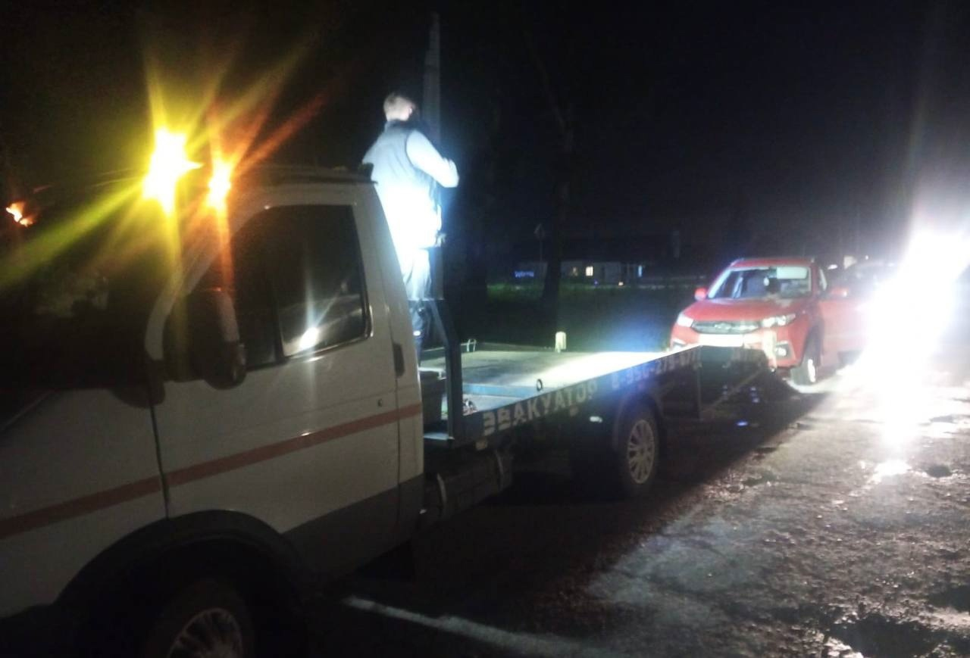

Начальник ОГИБДД Межмуниципального отдела МВД России «Ленинск-Кузнецкий» подполковник полиции Каличкин А.М.